МИНИСТЕРСТВО ОБРАЗОВАНИЯ И НАУКИ РОССИЙСКОЙ ФЕДЕРАЦИИ
Федеральное государственное бюджетное образовательное учреждение высшего профессионального образования
«Кемеровский государственный университет»
Институт цифры

ДОМАШНЯЯ РАБОТА №5
ПО ДИСЦИПЛИНЕ
“Технологии параллельных вычислений”

Задача № 1

студентов 3 курса
Воробьев Максим Витальевич, Иванов Петр Михайлович
Направление 02.03.02 – Фундаментальная информатика и информационные технологии

Преподаватель:
к-т физ.-мат.наук, доцент
С.В. Стуколов
_____________________

Работа защищена:
“____”_______________2022г.

с оценкой _____________

Кемерово 2022

СОДЕРЖАНИЕ
1. Постановка задачи 2
2. Описание используемых функций 2
3. Описание программы 2
4. Реализация 2
Заключение 4
Литература 4

№1

1. Постановка задачи
Напишите программу, используя блокирующие коммуникационные
функции (MPI_Send, MPI_Recv), реализующую построчное
распределение двумерного массива, расположенного в памяти 0-го
процессора. Все остальные процессы выводят номер процесса и
полученную строку от 0-го процесса. В момент запуска параллельного
приложения соберите трассу выполнения программы и приведите
рисунок трассы в отчете.

2. Описание используемых функций
MPI_Send – процедура передачи сообщений между процессами
MPI_Recv – процедура приема сообщений между процессами

3. Реализация
#include <stdio.h>
#include <iostream>
#include "mpi.h"
#include "windows.h"
using namespace std;
int main(int argc, char *argv[])
{
int rank;
int size;
int n = 9;
MPI_Status stat;
MPI_Init(&argc, &argv);
MPI_Comm_rank(MPI_COMM_WORLD, &rank);
MPI_Comm_size(MPI_COMM_WORLD, &size);

if (rank == 0)
{
int **a = new int *[size];
a[0] = new int[size * n];
for (int i = 1; i < size; i++)
a[i] = a[i - 1] + n;

for (int i = 0; i < size; i++)
for (int j = 0; j < n; j++)
a[i][j] = 10 * (i + 1) + j + 1;
cout << "rank 0:" << endl;
for (int i = 0; i < size; i++)
{
for (int j = 0; j < n; j++)
cout << a[i][j] << " ";
cout << endl;
}
for (int i = 1; i < size; i++)
MPI_Send(&a[i][0], n, MPI_INT, i, 777, MPI_COMM_WORLD);
delete[] a[0];
delete[] a;
}
else
{
int *b = new int[n];
for (int i = 0; i < n; i++)
b[i] = 0;
MPI_Recv(&b[0], n, MPI_INT, 0, 777, MPI_COMM_WORLD, &stat);

for (int i = 0; i < n; i++)
{
if (i == 0){
cout << "rank " << rank << ":" << endl;
}
cout << b[i] << " ";
}
cout << endl;
delete[] b;
}

MPI_Finalize();
return 0;
}

Пример запуска программы на 4 процесса
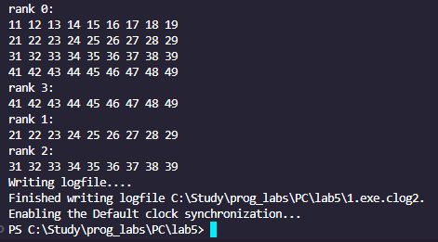
Сбор трассы
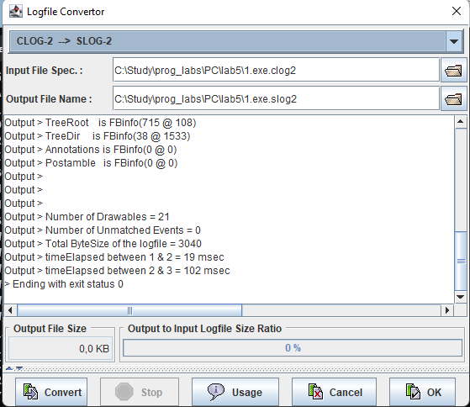

Визуализация трассы
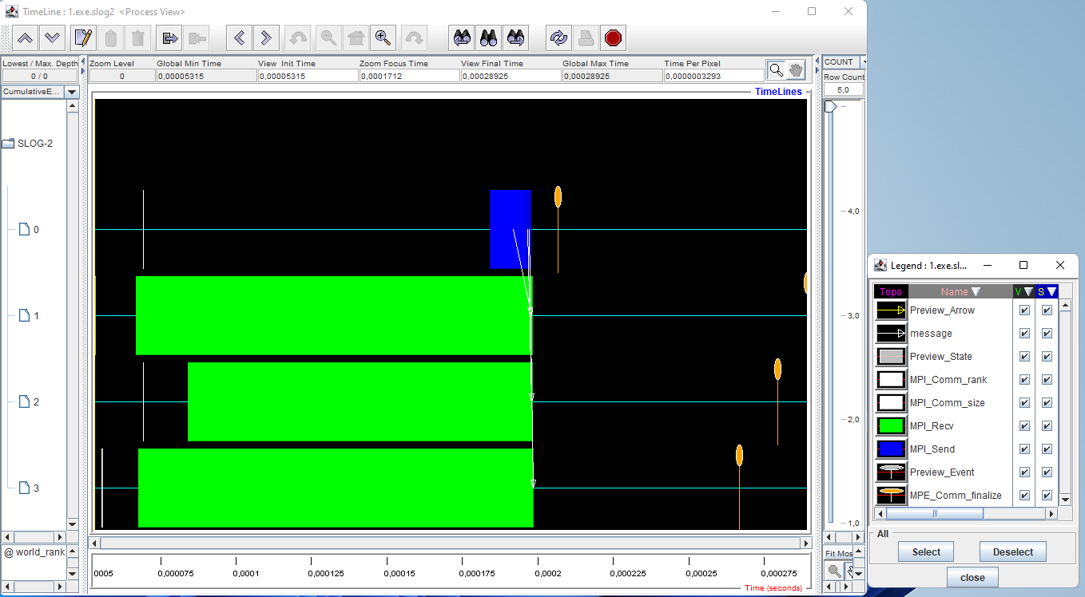

№2

1. Постановка задачи
Напишите программу, используя блокирующие коммуникационные
функции (MPI_Send, MPI_Recv), реализующую построчную сборку
двумерного массива: на каждом процессе задается одномерный массив,
который передается на 0-й, 0-й принимает одномерный массив, сразу
сохраняя в соответствующую строку двумерного массива.

2. Описание используемых функций
MPI_Send – процедура передачи сообщений между процессами
MPI_Recv – процедура приема сообщений между процессами

3. Реализация
#include <stdio.h>
#include <iostream>
#include "mpi.h"
#include "windows.h"
using namespace std;
int main(int argc, char *argv[])
{
int rank;
int size;
int n = 9;
MPI_Status stat;
MPI_Init(&argc, &argv);
MPI_Comm_rank(MPI_COMM_WORLD, &rank);
MPI_Comm_size(MPI_COMM_WORLD, &size);

if (rank == 0)
{
int **a = new int *[size];
a[0] = new int[size * n];
for (int i = 1; i < size; i++)
a[i] = a[i - 1] + n;

for (int i = 0; i < size; i++)
for (int j = 0; j < n; j++)
a[i][j] = 0;

for (int i = 1; i < size; i++)
MPI_Recv(&a[i][0], n, MPI_INT, i, 777, MPI_COMM_WORLD, &stat);

cout << "rank 0:" << endl;
for (int i = 0; i < size; i++)
{
for (int j = 0; j < n; j++)
cout << a[i][j] << " ";
cout << endl;
}
delete[] a[0];
delete[] a;
}
else
{
int *b = new int[n];
for (int i = 0; i < n; i++)
b[i] = rank;
MPI_Send(&b[0], n, MPI_INT, 0, 777, MPI_COMM_WORLD);

cout << "rank " << rank << ":" << endl;
for (int i = 0; i < n; i++)
{
cout << b[i] << " ";
}
cout << endl;
delete[] b;
}

MPI_Finalize();
return 0;
}

Пример запуска программы на 4 процесса

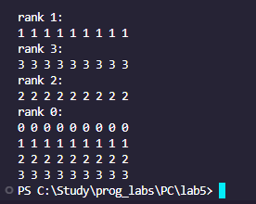

№3

1. Постановка задачи
Напишите программу для распределения по три строки на каждый
ненулевой процесс двумерного массива, расположенного в памяти 0-го
процесса. На ненулевых процессах для приема объявите трехстрочный
массив.

2. Описание используемых функций
MPI_Send – процедура передачи сообщений между процессами
MPI_Recv – процедура приема сообщений между процессами

3. Реализация

#include <stdio.h>
#include <iostream>
#include "mpi.h"
#include "windows.h"
using namespace std;
int main(int argc, char *argv[])
{
int rank;
int size;
int n = 9;
MPI_Status stat;
MPI_Init(&argc, &argv);
MPI_Comm_rank(MPI_COMM_WORLD, &rank);
MPI_Comm_size(MPI_COMM_WORLD, &size);

if (rank == 0)
{
int **a = new int *[3 * size];
a[0] = new int[3 * size * n];
for (int i = 1; i < 3 * size; i++)
a[i] = a[i - 1] + n;

for (int i = 0; i < 3 * size; i++)
for (int j = 0; j < n; j++)
a[i][j] = 10 * (i + 1) + j + 1;
cout << "rank 0:" << endl;
for (int i = 0; i < 3 * size; i++)
{
for (int j = 0; j < n; j++)
cout << a[i][j] << " ";
cout << endl;
}
for (int i = 1; i < size; i++)
MPI_Send(&a[3 * i][0], 3 * n, MPI_INT, i, 777, MPI_COMM_WORLD);
delete[] a[0];
delete[] a;
}
else
{
int **b = new int *[3];
b[0] = new int[3 * n];

for (int i = 1; i < 3; i++)
b[i] = b[i - 1] + n;

for (int i = 0; i < 3; i++)
for (int j = 0; j < n; j++)
b[i][j] = 0;

MPI_Recv(&b[0][0], 3 * n, MPI_INT, 0, 777, MPI_COMM_WORLD, &stat);
Sleep(1000);
cout << "rank " << rank << ":" << endl;
for (int i = 0; i < 3; i++)
{
for (int j = 0; j < n; j++)
cout << b[i][j] << " ";
cout << endl;
}
delete[] b[0];
delete[] b;
}

MPI_Finalize();
return 0;
}

Пример запуска программы на 4 процесса
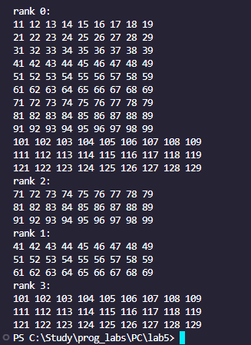

№4

1. Постановка задачи
Напишите программу для сборки по три строки с каждого процесса на 0-
й, который осуществляет прием сразу в двумерный массив.

2. Описание используемых функций
MPI_Send – процедура передачи сообщений между процессами
MPI_Recv – процедура приема сообщений между процессами

3. Реализация
#include <stdio.h>
#include <iostream>
#include "mpi.h"
#include "windows.h"
using namespace std;
int main(int argc, char *argv[])
{
int rank;
int size;
int n = 9;
MPI_Status stat;
MPI_Init(&argc, &argv);
MPI_Comm_rank(MPI_COMM_WORLD, &rank);
MPI_Comm_size(MPI_COMM_WORLD, &size);

if (rank == 0)
{
int **a = new int *[3 * size];
a[0] = new int[3 * size * n];
for (int i = 1; i < 3 * size; i++)
a[i] = a[i - 1] + n;

for (int i = 0; i < 3 * size; i++)
for (int j = 0; j < n; j++)
a[i][j] = 0;

for (int i = 1; i < size; i++)
MPI_Recv(&a[3 * i][0], 3 * n, MPI_INT, i, 777, MPI_COMM_WORLD, &stat);

cout << "rank 0:" << endl;
for (int i = 0; i < 3 * size; i++)
{
for (int j = 0; j < n; j++)
cout << a[i][j] << " ";
cout << endl;
}
delete[] a[0];
delete[] a;
}
else
{
int **b = new int *[3];
b[0] = new int[3 * n];

for (int i = 1; i < 3; i++)
b[i] = b[i - 1] + n;

for (int i = 0; i < 3; i++)
for (int j = 0; j < n; j++)
b[i][j] = rank;
MPI_Send(&b[0][0], 3 * n, MPI_INT, 0, 777, MPI_COMM_WORLD);

cout << "rank " << rank << ":" << endl;
for (int i = 0; i < 3; i++){
for (int j = 0; j < n; j++)
cout << b[i][j] << " ";
cout << endl;
}
delete[] b;
}

MPI_Finalize();
return 0;
}

Пример запуска программы на 4 процесса
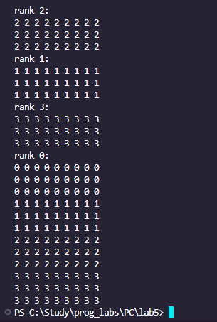

Заключение
В ходе выполнения данной лабораторной работы мы написали 4 параллельные программы для передачи двумерных массивов.

